Stockholm, 11 januari 2016

Ny spänningsroman av thrillerns mästare Harlan Coben!

Han är känd för sina realistiska och gastkramande skildringar av relationer, mord och försvinnanden. Nu är författaren Harlan Coben aktuell med den nagelbitande deckaren Saknar dig.
Med Saknar dig befäster Harlan Coben ohotat sin position som thrillerns mästare. I romanen skildras träffsäkert den mänskliga akilleshälen – längtan efter närhet och trygghet – och en grym brottshärva som lurar på de mest törstande.

Harlan Coben låter i Saknar dig äntligen en kvinna axla huvudrollen: den vingklippta men modiga New York-polisen Kat Donovan. Resultatet är en medryckande roman med lika stora delar gestaltning som spänning.
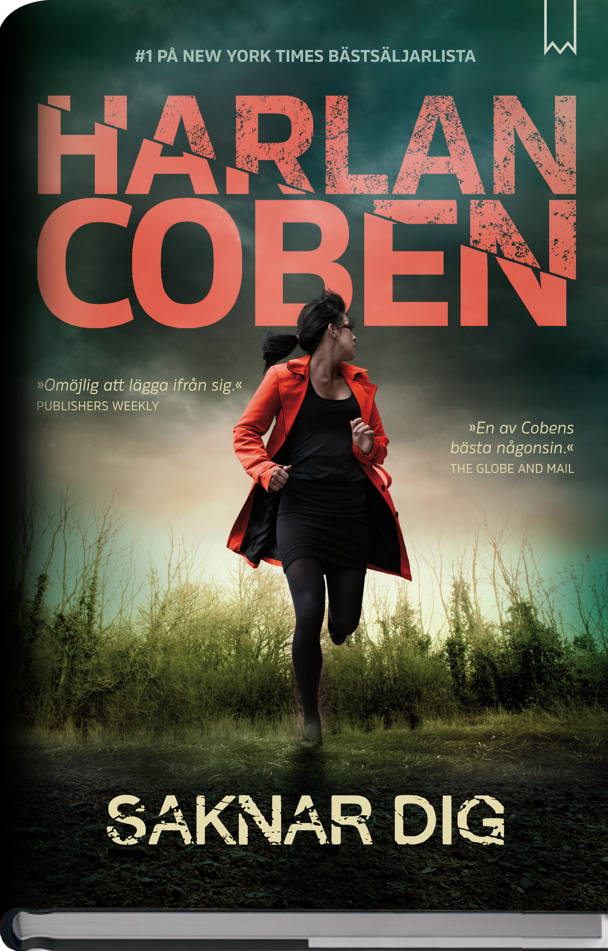
Saknar dig klättrade direkt upp på förstaplatsen på New York Times bästsäljarlista, och har av kritiker utsetts till ”en av Cobens bästa någonsin” (The Globe and Mail) samt nominerats till bästa thriller på världens största läseforum Goodreads.

”Angeläget och aktuellt”, säger Bookmarks förlagschef Claes Ericson. ”Jag håller med om att Coben bara blir bättre och bättre.”

Harlan Cobens senaste sju romaner har alla toppat New York Times bästsäljarlista. Totalt har hans böcker sålts i över 60 miljoner exemplar och publicerats på 43 språk. Han är den enda författaren som tilldelats samtliga av de tre litterära utmärkelserna Edgar Allen Poe Award, Anthony Award och Shamus Award.

För mer information om boken och författaren, kontakta:
Stephanie Demmler
Bookmark Förlag
stephanie.demmler@bookmarkforlag.se
073-951 09 05

Bookmark Förlag vänder sig till kräsna bokläsare.
Vi fokuserar på unika och dramatiska titlar som är svåra att lägga ifrån sig.

